UNIVERSIDAD DEL MAGDALENA
Laboratorio 3: Uso del pulsador y display de 7 segmentos
Estudiantes de Ingeniería: Elias José Parra - Edwin Calderón
Profesor: Gian Carlo Daraviña Peña

1. Introducción
En este tercer laboratorio utilizamos un pulsador, un componente de dos patas metálicas que funciona como un botón, junto con un display de 7 segmentos de cátodo común conectado a una placa Arduino UNO. La idea fue que cada vez que se oprimiera el pulsador el display mostrara el siguiente dígito, desde el 0 hasta el 9, y que al llegar al 9 el conteo se reiniciara.
Lo más importante de la práctica no fue solo conectar el pulsador, sino lograr que el programa contara una única vez cada pulsación, sin importar cuánto tiempo se mantuviera oprimido el botón.

2. Objetivo
Utilizar un pulsador como entrada digital del Arduino UNO para controlar un display de 7 segmentos, de modo que cada pulsación muestre el siguiente dígito del 0 al 9 y, al llegar a 9, el conteo se reinicie.

3. Materiales utilizados
- 1 Arduino UNO
- 1 protoboard
- 1 display de 7 segmentos de cátodo común
- 7 resistencias (una por segmento)
- 1 pulsador de dos patas
- 1 resistencia para el pulsador (configuración pull-down)
- Cables de conexión macho-macho
- Cable USB y computador con el entorno de Arduino

4. Desarrollo de la práctica
El display se conectó a los pines digitales 8, 7, 6, 5, 4, 3 y 2 del Arduino UNO, que corresponden a los segmentos G, F, E, D, C, B y A, respectivamente. El pulsador se conectó al pin digital 9, que se lee con la función digitalRead(). Además, se abrió el monitor serie a 9600 baudios para ver el valor del contador en el computador.
El programa usa dos variables principales: contador, que guarda el dígito actual, y estado, una variable booleana que indica si el pulsador ya fue liberado. Esta bandera es necesaria porque el Arduino ejecuta la función loop() miles de veces por segundo: sin ella, una sola pulsación se contaría muchas veces mientras el botón permanece oprimido.
La lógica del programa es la siguiente:
- Se lee el estado del pulsador en el pin 9.
- Si el pulsador está oprimido (HIGH) y estado es verdadero, se incrementa el contador. Si el contador supera 9, vuelve a 0.
- El valor del contador se envía al monitor serie y se muestra en el display mediante la función display(), que recorre los siete segmentos y escribe en cada pin el valor correspondiente de la matriz numeros.
- Se cambia estado a falso, para que no se cuente de nuevo hasta que se suelte el pulsador.
- Cuando el pulsador se suelta (LOW), estado vuelve a ser verdadero y el sistema queda listo para la siguiente pulsación.
Matriz de segmentos utilizada (1 = segmento encendido, 0 = apagado):
N.º | G | F | E | D | C | B | A
0 | 0 | 1 | 1 | 1 | 1 | 1 | 1
1 | 0 | 0 | 0 | 0 | 1 | 1 | 0
2 | 1 | 0 | 1 | 1 | 0 | 1 | 1
3 | 1 | 0 | 0 | 1 | 1 | 1 | 1
4 | 1 | 1 | 0 | 0 | 1 | 1 | 0
5 | 1 | 1 | 0 | 1 | 1 | 0 | 1
6 | 1 | 1 | 1 | 1 | 1 | 0 | 1
7 | 0 | 0 | 0 | 0 | 1 | 1 | 1
8 | 1 | 1 | 1 | 1 | 1 | 1 | 1
9 | 1 | 1 | 0 | 0 | 1 | 1 | 1
En esta matriz, el número 9 se forma con los segmentos G, F, C, B y A.

5. Código utilizado
/**
* Laboratorio 3: Uso del Pulsador y Display de 7 segmentos
* Autor: Elias Jose Parra
* Universidad del Magdalena
* Automatizacion de Operaciones
*/

#include <Arduino.h>

const int pulsador = 9; // Pin digital 9 para el pulsador
int contador = 0;
bool estado = true;
#define BAUD_RATE 9600

// put function declarations here:
// G F E D C B A
int numeros [10][7] = {{0,1,1,1,1,1,1}, //0
{0,0,0,0,1,1,0}, //1
{1,0,1,1,0,1,1}, //2
{1,0,0,1,1,1,1}, //3
{1,1,0,0,1,1,0}, //4
{1,1,0,1,1,0,1}, //5
{1,1,1,1,1,0,1}, //6
{0,0,0,0,1,1,1}, //7
{1,1,1,1,1,1,1}, //8
{1,1,0,0,1,1,1}}; //9

// 0 1 2 3 4 5 6
int pines [] = {8, 7, 6, 5, 4, 3, 2};

int tamano_pines = sizeof(pines) / sizeof(pines[0]);

void display(int numero) {
for (size_t j = 0; j < 7; j++) {
digitalWrite(pines[j], numeros[numero][j]);
}
}

void setup() {
Serial.begin(BAUD_RATE);
pinMode(pulsador, INPUT);
Serial.println("Ingresando a probar el pin 9");
}

void loop() {
int lectura = digitalRead(pulsador);
if (lectura == HIGH && estado == true) {
contador++;
if (contador > 9) {
contador = 0;
}
Serial.println(contador);
estado = false;
display(contador);
}
if (lectura == LOW && estado == false) {
estado = true;
}
}

6. Evidencias del funcionamiento

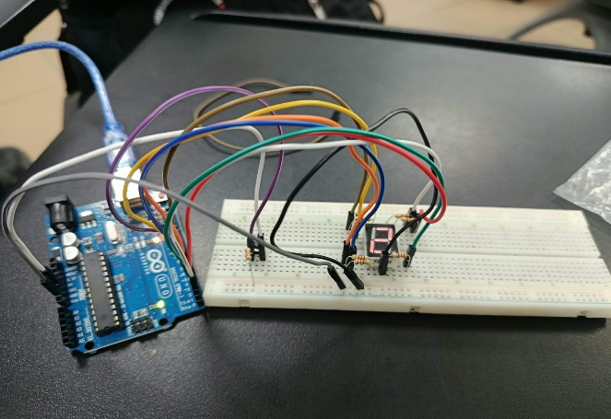
Figura 1. Vista general del montaje.
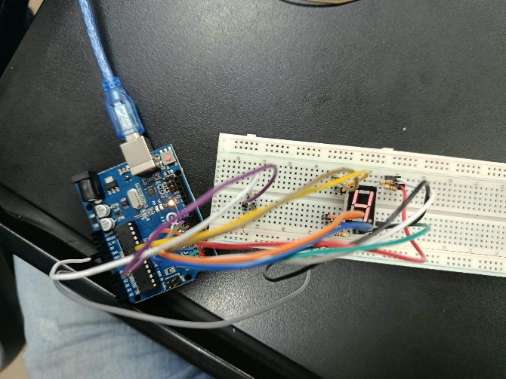
Figura 2. Display mostrando un número.

7. Resultados y aprendizaje
El montaje permitió que, con cada pulsación, el display avanzara al siguiente dígito. Al llegar al 9, la siguiente pulsación reinició el conteo en 0. Como el contador se incrementa antes de mostrarse, el display no muestra ningún dígito al iniciar el programa y la primera pulsación muestra el 1; el 0 aparece cuando se completa el ciclo.
La práctica nos ayudó a entender la diferencia entre leer el estado de un pulsador y detectar el evento de una pulsación. Para contar pulsaciones no basta con leer el pin: hay que recordar el estado anterior, que es lo que cumple la variable estado. También reforzamos el uso de la matriz de segmentos y del monitor serie para comprobar el valor del contador.

8. Conclusión
Con este laboratorio aprendimos a utilizar un pulsador como entrada digital del Arduino UNO y a combinarlo con un display de 7 segmentos para construir un contador de 0 a 9. Comprendimos la importancia de la variable de estado para registrar una sola vez cada pulsación y el uso de condicionales para reiniciar el conteo. Como mejora, se podría añadir un antirrebote por software y usar INPUT_PULLUP, lo que eliminaría la resistencia externa del pulsador.

